普宁流沙东一彩印公司“7·25”一般坠落事故调查报告

普宁市人民政府事故调查组

2024年9月

**目 录**

一、事故基本情况 - 1 -

（一）事故发生单位概况 - 1 -

（二）事故发生经过 - 2 -

（三）事故现场情况 - 3 -

（四）人员伤亡和直接经济损失情况 - 4 -

二、事故应急处置及评估情况 - 4 -

（一）事故信息接报及响应情况 - 4 -

（二）事故现场应急处置情况 - 5 -

（三）医疗救治和善后情况 - 5 -

（四）事故应急处置评估 - 5 -

三、事故原因分析 - 6 -

（一）直接原因分析 - 6 -

（二）事故相关检验检测和鉴定情况 - 6 -

（三）间接原因分析 - 6 -

四、有关责任单位存在的主要问题 - 7 -

（一）涉事单位存在问题 - 7 -

（二）有关监管部门存在问题 - 7 -

五、对有关责任人员和单位的处理建议 - 8 -

（一）建议免予追究责任的人员 - 8 -

（二）对事故责任单位的行政处罚建议 - 8 -

（三）对公职人员的处理建议 - 9 -

（四）其他处理建议 - 10 -

六、事故主要教训 - 10 -

七、事故整改和防范措施 - 10 -

2024年7月25日14时许，位于普宁市流沙东街道溪尾村的荣煌彩印有限公司内发生一起一砌墙工人在二楼天台砌筑外墙过程中，踩破铁皮棚的透明塑料采光板导致坠落地面，后经医院抢救无效死亡的事故。

根据《中华人民共和国安全生产法》和《生产安全事故报告和调查处理条例》等有关规定，普宁市人民政府成立了普宁流沙东一彩印公司“7·25”一般坠落事故调查组（普府办函〔2024〕71号）。调查组由市委常委、常务副市长吴邓文任组长，市政府办公室副主任张秋城、市应急管理局局长陈家国任副组长，成员从市公安局、应急管理局、城管执法局、住房城乡建设局、总工会和流沙东街道办事处等单位抽调。

事故调查组按照科学严谨、依法依规、实事求是、注重实效的原则，对事故进行深入细致全面的调查，现已查明事故发生的经过、原因、应急处置、人员伤亡和直接经济损失等情况，认定事故性质和责任，提出对有关人员和单位的处理建议，并针对事故原因及暴露出的突出问题，提出事故整改防范建议。

经调查认定，普宁流沙东一彩印公司“7·25”一般坠落事故**是一起生产安全责任事故**。

一、事故基本情况

（一）事故发生单位概况

**普宁市荣煌彩印有限公司[1]**（以下简称：荣煌彩印公司）位于普宁市流沙东街道溪尾村西新厝片八巷1（溪美一街128号），公司厂房土地产权归属流沙东街道溪尾村委会，村民谢楚荣[2]向村委会承租，于2003年建成2层钢混结构楼房，占地面积约300平方米。厂房首层为印刷品生产车间，用于印刷品的制作与加工；二层则为零食经营部；三层目前正在砌墙作业中，预备作为隔热层和仓储空间使用。

（二）工程发包情况

2024年7月中旬，荣煌彩印公司南侧厂房需要在二楼天台加装隔热铁皮棚和防护墙，主要负责人谢培煜[3]经人介绍认识了陈志豪[4]，陈志豪没有人手，于是又通过朋友介绍认识李美忠[5]，李美忠让自己的儿子李绍斌[6]和陈志豪联系。陈志豪和李绍斌联系之后，一起到荣煌彩印有限公司查看现场并确认施工等相关事宜。双方达成一致意向后，拟签订书面承包协议，由于陈志豪是本地人，李绍斌便委托陈志豪代签协议。协议约定谢培煜将二楼天台砌墙项目以23500元的价格发包给李绍斌（陈志豪代签）。双方未签订安全生产管理协议。

协议签订后，李绍斌便叫人进场到二楼天台进行搭建铁皮棚作业。7月21日，铁皮棚搭建已近收尾工作，李绍斌便安排工人陈志豪、齐国建[7]、温文昌[8]、李天印[9]等人进场进行砌筑外墙施工作业。

（三）事故发生经过

2024年7月25日8时许，李绍斌、李绍平、陈志豪、齐国建、温文昌、李天印等人一同到达涉事公司二楼天台施工现场。李绍平[10]、陈志豪、齐国建、温文昌、李天印等人在天台西侧进行砌墙作业，李绍斌在靠北墙东侧进行砌砖作业。李绍斌所在的位置搭了两个一层的脚手架，当时砌筑完成的墙面高度大概有1.8米，略低于脚手架，墙面连接公司原搭建的铁皮棚。中午休息，陈志豪回家吃饭。14时许，陈志豪还没到场作业，其余几人按照上午的分工继续施工。李绍斌在砌砖作业的过程中，双脚踩在了公司原遮阳棚的透明塑料采光板上，采光板无法承受李绍斌的体重而破裂，导致李绍斌坠落至地面。

（四）事故现场情况

荣煌彩印公司是一个“U”字形的布局，大门进入是一条混凝土地面通道，通道上方有一个铁皮棚，通道北侧、南侧、西侧为厂房区域。通道上方铁皮棚离地面高度约为8米，与南侧厂房原天台女儿墙相连接，铁皮棚设有9处透明塑料采光板，东侧透明塑料采光板的东南角有一不规则破裂缺口，事故发生时，该公司已在原有2层钢混结构基础上搭设多一层高度约为4米的铁皮棚，铁皮棚四周的外墙尚未砌筑完成。

事故现场位于荣煌彩印公司内部一楼水泥地面，荣煌彩印公司位于新美路溪尾村路段南侧，新美路现场路段东西走向，往东通往文竹北路、往西通往新光北路。

二楼天台入门为施工现场，靠北墙东侧有两个铁架，铁架上铺有模板，模板上有一些红砖，铁架北侧是铁皮棚透光塑料板搭建的棚顶，该透光塑料板东南角有一个不规则破裂缺口。

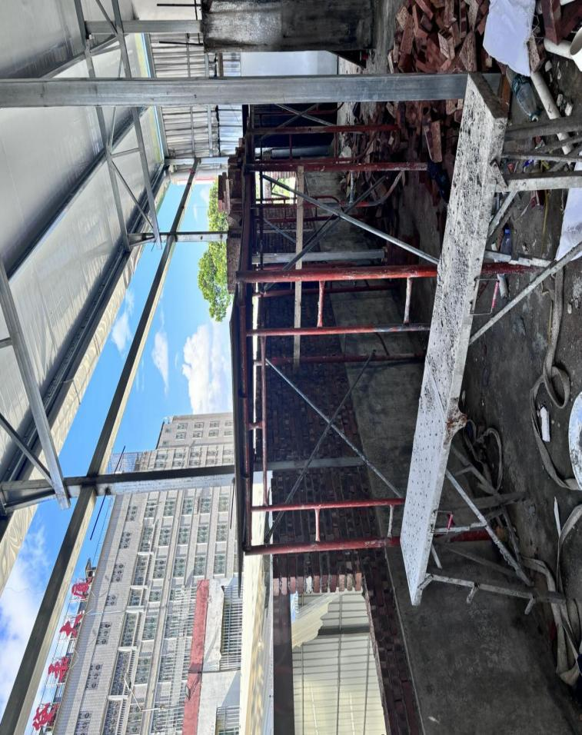

现场照片

（五）人员伤亡和直接经济损失情况

事故造成李绍斌1人死亡，依据《企业职工伤亡事故经济损失统计标准》(GB/T6721-1986)，认定直接经济损失人民币120.5万元[11]。

二、事故应急处置及评估情况

（一）事故信息接报及响应情况

2024年7月25日16时47分，流沙东派出所接110指令，迅速组织警力到场处置；20时25分，普宁市公安局将事故报告普宁市委、市政府以及普宁市应急管理局；20时31分，市应急管理局将事故报告揭阳市应急管理局。

（二）事故现场应急处置情况

李绍斌坠楼后，谢楚荣听到响声，从一楼办公室跑出来查看情况，现场看见李绍斌躺在地面上一动不动，头部流着血，不省人事，随后，谢培煜也跑了出来，见状，便给其他施工人员打了电话。陈志豪在赶来上班的途中，接到谢培煜的电话后，先拨打了120急救电话，再致电李美忠告知情况，随后赶到现场。

（三）医疗救治和善后情况

14时40分，救护车到达现场，医护人员现场对李绍斌进行检查后，将其抬上救护车送往普宁市人民医院抢救。陈志豪、谢培煜等人随后赶到医院。李绍斌在医院大约抢救了2小时，16时45分，抢救无效死亡。

事故发生后，荣煌彩印公司主要负责人谢培煜与李绍斌家属保持积极沟通。2024年7月26日，双方就李绍斌善后赔偿事宜已协商一致，并签订赔偿和谅解协议，李绍斌亲属获得丧葬补助金、一次性工亡补助金等费用共计人民币120.5万元。7月27日，李绍斌遗体火化，善后问题得到妥善处置。

（四）事故应急处置评估

荣煌彩印公司积极开展现场救援，及时报告事故情况，主动履行善后赔偿义务。善后赔偿已赔付到位，家属情绪稳定。流沙东街道办事处和公安、医疗卫生等部门高度重视、认真做好事故应急救援和善后处置等工作，整个事故应急处置过程未发生次生、衍生事件，舆情和社会面平稳。

三、事故原因分析

（一）直接原因分析

事故直接原因是：死者李绍斌在进行高处作业[12]时，未遵守高处作业安全规程[13]，在未系挂安全带[14]的情况下双脚踩在遮阳棚的透明塑料采光板上，采光板无法承受李绍斌的体重而破裂，导致李绍斌坠落至地面受伤，后经医院抢救无效死亡。

（二）事故相关检验检测和鉴定情况

广东省普宁市公安司法鉴定中心于2024年8月2日对李绍斌尸体进行死因鉴定，作出“死者李绍斌符合高坠死亡”的鉴定意见，并出具《鉴定书》（编号为：普公（司）鉴（法尸）字〔2024〕181号）。

（三）间接原因分析

李绍斌不具备钢结构施工的安全生产条件和高处作业人员从业资格，承包该工程项目的施工，不具备高处作业相应的安全技术规范等相关安全知识，未能采取技术、管理措施，及时消除作业场所事故隐患。

四、有关责任单位存在的主要问题

（一）涉事单位存在问题

荣煌彩印公司，未选择具备相关资质的施工队伍[15]进行加装施工作业，将搭建铁皮棚和防护墙工程发包给不具备安全生产条件的李绍斌，没有签订专门的安全生产管理协议或者在承包合同中约定各自的安全生产管理职责[16]，未及时发现作业现场工人违规冒险作业安全问题，未做好施工现场的监督检查，对施工现场的安全生产工作统一协调、管理不到位[17]。

（二）有关监管部门存在问题

1.流沙东街道溪尾村委会。对近年来发生的典型事故教训汲取不深刻，没有认真研判辖区内小散工程存在的安全隐患，对辖区内的施工作业管理不到位，开展安全生产巡查、检查工作不够深入细致。

2.流沙东街道办事处。对近年来发生的典型事故教训汲取不深刻，没有认真研判辖区内小散工程存在的安全隐患，对辖区内的施工作业管理不到位，开展安全生产巡查、检查工作不够深入细致。

3.普宁市城市管理和综合执法局。作为行业主管部门，未及时行使建设工程质量、建设工程施工安全等相关执法职能[18]，对辖区内建设工程施工作业监督检查不到位。

五、对有关责任人员和单位的处理建议

（一）建议免予追究责任的人员

死者李绍斌作为施工队负责人，没有按有关规定办理施工资质审批手续[19]。未按要求佩戴使用安全带、安全帽等劳保用品，在未采取安全防护的情况下，违章冒险站在距离地面约8米的铁皮棚上，不慎踩破踩破铁皮棚上的透明塑料采光板，导致坠落至地面受伤，后经医院抢救无效死亡，对事故发生负有主要责任。鉴于其已在事故中死亡，建议免予追究责任。

（二）对事故责任单位的行政处罚建议

荣煌彩印公司，将工程发包给不具备安全生产条件的李绍斌[20]，没有签订专门的安全生产管理协议或者在承包合同中约定各自的安全生产管理职责，未对承包单位的安全生产工作统一协调、管理[21]。建议由普宁市应急管理局依据《中华人民共和国安全生产法》第一百零三条[22]给予行政处罚。

（三）对公职人员的处理建议

事故调查组通过对相关情况和有关责任人进行调查取证，已认定性质为一般生产安全责任事故。对相关人员将线索移送纪检监察机关。

（四）其他处理建议

1.建议责成流沙东街道溪尾村委会向流沙东街道办事处作出深刻书面检查。

2.建议责成流沙东街道办事处向普宁市人民政府作出深刻书面检查。

3.建议责成普宁市城市管理和综合执法局向普宁市人民政府作出深刻书面检查。

六、事故主要教训

一是要对风险提前辨识管控，对隐患要事前排查确认，养成安全交底和安全再确认习惯，高处作业要监督其正确佩戴和使用个体劳动防护用品，预先设置好安全绳索等可靠挂接点。二是要认真组织实施安全教育，扎实开展安全操作技能培训，提高员工缺乏安全意识，杜绝违规违章作业行为，提高应对突发状况能力，事故发生后按照规定要及时上报事故。三是对建设单位相应资质和高空作业人员持证上岗情况要严格把关。

七、事故整改和防范措施

1.溪尾村委会要认真总结事故教训，认真履行属地安全监管职责，加强辖区内安全监管巡查力度，并督促事故单位落实整改措施。对辖区内各领域施工作业进行全面排查，加强现场安全管理，加强从业人员的不安全行为的排查治理，对发现的安全隐患问题或违法行为要及时上报，切实做好相关工作，坚决遏制类似事故发生。

2.流沙东街道要加强事故警示教育宣传，采取多种形式，提高从业人员的安全意识和事故防范能力，从源头上防止和减少生产安全事故的发生。

3.普宁市城市管理和综合执法局要深刻吸取事故教训，扎实开展隐患排查整治，对排查出的隐患问题及时下发通知，督促各乡镇场街道认真核实并跟进查处，对照问题清单逐项落实整改，

4.各地各有关部门要举一反三，加大对建设领域的安全管理和监督，定期或不定期开展安全生产隐患大检查大排查整治行动，对排查发现的安全隐患和问题要及时落实整改，采取行之有效的举措，切实加强安全生产工作。

普宁流沙东一彩印公司“7·25”

一般坠落事故调查组

1. 普宁市荣煌彩印有限公司 统一社会信用代码：9144×××××××××××772Q；类型：有限责任公司（自然人投资或控股）；住所：普宁市流沙东街道溪尾村开发楼北起第二幢；法定代表人：谢楚荣；注册资本：人民币贰佰万元，经营范围：包装装潢印刷品、其他印刷品印刷（依法须经批准的项目相关部门批准后方可开展经营活动）；成立日期：2018年3月29日，登记机关：普宁市市场监督管理局。
2. 谢楚荣，男，61岁，普宁市荣煌彩印有限公司法定代表人。
3. 谢培煜，男，27岁，籍贯广东普宁，系荣煌彩印公司法定代表人谢楚荣的儿子，现系涉事厂房主要负责人。
4. 陈志豪，男，35岁，籍贯广东普宁，系天台砌墙项目工人。
5. 李美忠，男，56岁，籍贯江西抚州，系李绍斌父亲，也是天台砌墙项目工人。
6. 李绍斌（死者），男，34岁，籍贯江西抚州，系天台砌墙项目负责人。
7. 齐国建，男，35岁，籍贯四川宜宾，系天台砌墙项目工人。
8. 温文昌，男，55岁，籍贯江西抚州，系天台砌墙项目工人。
9. 李天印，男，61岁，籍贯江西抚州，系天台砌墙项目工人。
10. 李绍平，男，37岁，籍贯江西抚州，系李绍斌哥哥，也是天台砌墙项目工人。
11. 直接经济损失主要是丧葬补助金、供养亲属抚恤金和一次性工亡补助金等费用共计120.5万元。
12. 国家标准GB/T3608—2008《高处作业分级》规定：“凡在坠落高度基准面2m以上（含2m）有可能坠落的高处进行作业，都称为高处作业。”
13. 《中华人民共和国安全生产法》第五十七条　从业人员在作业过程中，应当严格落实岗位安全责任，遵守本单位的安全生产规章制度和操作规程，服从管理，正确佩戴和使用劳动防护用品。
14. 《坠落防护装备安全使用规范》（GB/T 23468-2009）：4.1.1 在距坠落高度基准面2m及2m以上，有发生坠落危险的场所作业，对个人进行坠落防护时，应使用坠落悬挂安全带或区域限制安全带。
15. 《建设工程质量管理条例》第七条 建设单位应当将工程发包给具有相应资质等级的单位。
16. 《中华人民共和国安全生产法》第四十九条 生产经营单位不得将生产经营项目、场所、设备发包或者出租给不具备安全生产条件或者相应资质的单位或者个人。生产经营项目、场所发包或者出租给其他单位的生产经营单位应当与承包单位、承租单位签订专门的安全生产管理协议，或者在承包合同、[租赁合同](https://baike.sogou.com/lemma/ShowInnerLink.htm?lemmaId=220120&ss_c=ssc.citiao.link" \t "https://baike.sogou.com/_blank)中约定各自的安全生产管理职责；生产经营单位对承包单位、承租单位的安全生产工作统一协调、管理，定期进行安全检查，发现安全问题的，应当及时督促整改。
17. 《中华人民共和国安全生产法》（2021年修订）第四十九条第二款 生产经营项目、场所发包或者出租给其他单位的生产经营单位应当与承包单位、承租单位签订专门的安全生产管理协议，或者在承包合同、[租赁合同](https://baike.sogou.com/lemma/ShowInnerLink.htm?lemmaId=220120&ss_c=ssc.citiao.link" \t "https://baike.sogou.com/_blank)中约定各自的安全生产管理职责；生产经营单位对承包单位、承租单位的安全生产工作统一协调、管理，定期进行安全检查，发现安全问题的，应当及时督促整改。
18. 《普宁市城市管理和综合执法局职能配置、内设机构和人员编制规定》第三条第（十六）小项 行使建设工程质量、建设工程施工安全等相关执法职能
19. 《村庄和集镇规划建设管理条例》第二十三条　承担村庄、集镇规划区内建筑工程施工任务的单位，必须具有相应的施工资质等级证书或者资质审查证明，并按照规定的经营范围承担施工任务。

    在村庄、集镇规划区内从事建筑施工的个体工匠，除承担房屋修缮外，须按有关规定办理施工资质审批手续。
20. 《中华人民共和国安全生产法》第四十九条第一款：生产经营单位不得将生产经营项目、场所、设备发包或者出租给不具备安全生产条件或者相应资质的单位或者个人。
21. 《中华人民共和国安全生产法》第四十九条第二款：生产经营项目、场所发包或者出租给其他单位的，生产经营单位应当与承包单位、承租单位签订专门的安全生产管理协议，或者在承包合同、租赁合同中约定各自的安全生产管理职责；生产经营单位对承包单位、承租单位的安全生产工作统一协调、管理，定期进行安全检查，发现安全问题的，应当及时督促整改。
22. 《中华人民共和国安全生产法》第一百零三条第一款：生产经营单位将生产经营项目、场所、设备发包或者出租给不具备安全生产条件或者相应资质的单位或者个人的，责令限期改正，没收违法所得；违法所得十万元以上的，并处违法所得二倍以上五倍以下的罚款；没有违法所得或者违法所得不足十万元的，单处或者并处十万元以上二十万元以下的罚款；对其直接负责的主管人员和其他直接责任人员处一万元以上二万元以下的罚款；导致发生生产安全事故给他人造成损害的，与承包方、承租方承担连带赔偿责任。

    《中华人民共和国安全生产法》第一百零三条第二款：生产经营单位未与承包单位、承租单位签订专门的安全生产管理协议或者未在承包合同、租赁合同中明确各自的安全生产管理职责，或者未对承包单位、承租单位的安全生产统一协调、管理的，责令限期改正，处五万元以下的罚款，对其直接负责的主管人员和其他直接责任人员处一万元以下的罚款；逾期未改正的，责令停产停业整顿。